成绩： 序号： 40

评语：

**华南理工大学广州学院**

**2015-2016学年度第二学期**

**课程名称： Android应用开发项目实践**

**项目题目：通用论坛的Android客户端的设计与实现**

**专业班级： 软件工程2班**

**年　　级： 2014**

**姓　　名： 方银城**

**学　　号： 201430098164**

1. 概述

一、开发环境

本安卓程序在win10系统下使用android studio开发，后台使用myeclipse开发，测试环境为安卓系统5.1、4.4、4.3、5.0，屏幕尺寸5.0、5.1、5.5的安卓手机。

二、安装配置

本安卓程序要求安卓SDK为API level 15以上，target level为23，即，android 4.0.3到android 6.0。

三、需求分析

本程序为安卓APP开发项目，项目内容为IT主题的论坛开发。根据需求分析，需要一下功能：

1. 用户的登陆与注册功能；
2. 用户权限包括管理员、版主、普通用户和游客身份登陆；
3. 根据不同权限登录用户可以对帖子进行不同程度的管理，管理员可以查看、删除所有帖子，版主可以查看所有帖子、删除做属板块的帖子，普通用户和游客都只能查看帖子；
4. 除了游客外所有用户都能发帖、回帖，游客不能发帖、回帖；
5. 用户可以查看自己发的帖子并管理自己的帖子。
6. 程序概要设计

一、程序功能模块

本安卓程序分为登陆注册模块、查看帖子模块、删除帖子模块、回复帖子模块。

1、登陆注册模块是程序的入口，如果已经登陆过了又没有退出登陆，就可以自动登陆，如果没有账号，可以游客登陆；

2、查看帖子模块可以根据板块选择性查看所有帖子，已注册用户可以查看自己的帖子，帖子信息包括标题、内容、时间等；

3、删除帖子模块包括管理员可以删除所有帖子，版主可以删除所属板块的帖子，所有用户可以删除自己的帖子，游客不能使用删除功能，程序根据登陆用户的权限自动显示是否可以使用；

4、回复帖子模块用于已注册用户对帖子的回复，游客不能回复帖子。

二、流程图

游客登陆

注册

登陆

选择版块

退出登陆

删除

帖子展示

发帖

回复

查看帖子

图2-1

三、程序文件结构分析

如图2-2，java文件夹下MyWork包内的java文件是每个布局对应的Activity，其中Circle是自定义的一个控件；control包下是两个适配器，包括主页面的适配器MainAdapter和回复页面的适配器LookAdapter，还有联网的工具类NetWord。

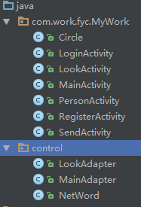 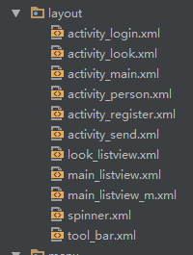 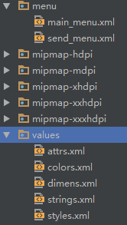

图2-2 图2-3 图2-4

如图2-3，res资源文件夹下的layout布局资源文件包括各个Activity的布局和listview的自布局，

其中tool_bar是ToolBar的布局。

如图2-4，menu文件夹下是两个ToolBar的菜单布局，values文件夹下使用到了strings文件和colors文件，特别的是attrs文件，这个是Circle自定义控件的配置文件。

四、数据库设计

本程序使用javaEE后台，数据库为sql server，包括card表、section表和userTable表，分别的字段如下：

card：id、nameId、contents、date、title、sectionId、replyId、isTop、topDate；

section：id、name、host；

userTable：id、username、password、power、pic。

1. 程序详细设计
2. 关键代码分析

联网：使用java jdk自带的HttpURLConnection进行联网，并使用json进行数据传输。图3-1包括了链接网络的方法connect（）、传参的输出流ObjectOutputStream，图3-2判断了状态码是否为200然后接收后台传过来的参数并处理返回，接收参数使用InputStream输入流。

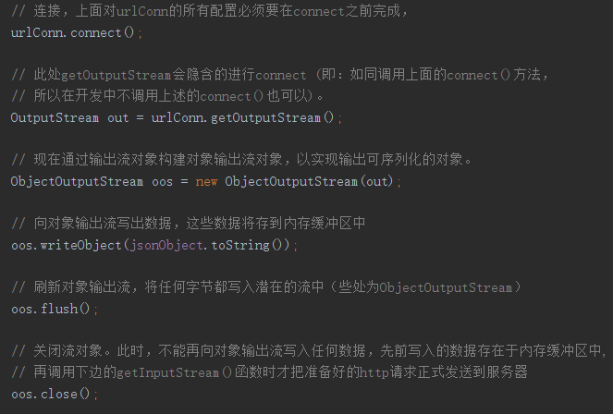

图3-1

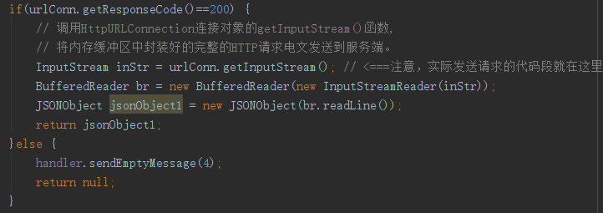

图3-2

自定义适配器：先写了继承BaseAdapter的适配器类，这个项目中使用了两个适配器，分别为M

ainAdapter、LookAdapter，作为主界面和回复节目的适配器。两个泪重写了getView方法，处理每个listview中每个item的布局，以显示每一个帖子。

侧滑菜单：在布局中使用DrawerLayout如图3-3，在Activity中使用ActionBarDrawerToggle作为

侧滑开关，并实现开和关的监听，如图3-4。

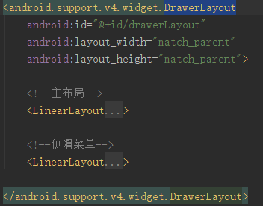

图3-3

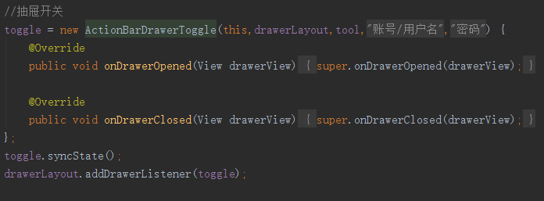

图3-4

界面返回刷新：使用Intent跳转时用startActivityForResult，并重写onActivityResult方法，如图

3-5。

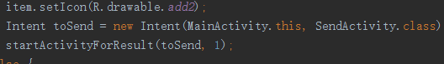

图3-5

二、疑难问题解决

用户权限识别：在第一次登陆成功后将后台返回的用户信息存进SharedPreferences，后面根据从

中取出来的权限信息进行判断，然后决定是否显示相应按钮。如图3-6

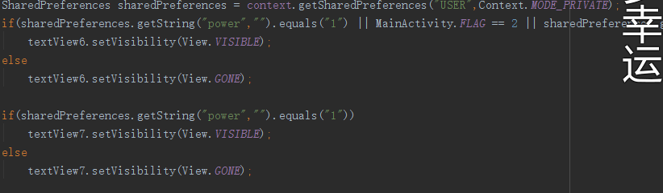

图3-6

1. 程序的发布和测试
2. 发布过程

安卓端的发布，将程序运行到手机，通过android studio的Logcat查看运行信息；

JavaEE端的发布，将程序部署到Tomcat，同样通过myeclipse的Logcat查看运行信息。

二、测试过程

图4-1为登陆界面，点击注册按钮到如图4-2的注册界面，注册成功后跳转回登陆界面登陆。

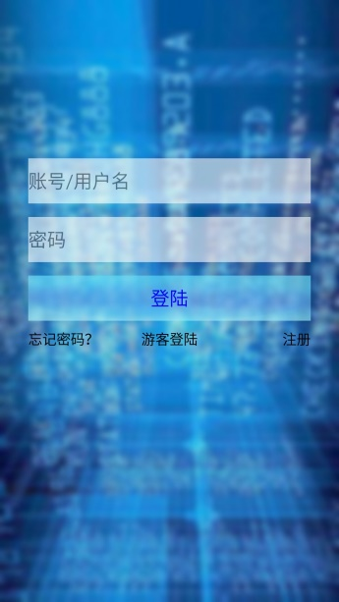 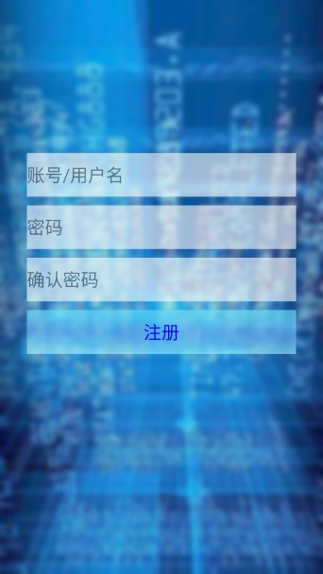

图4-1 图4-2

图4-3为管理员登陆的界面（还有打开侧滑菜单的状态），图4-4为版主和普通用户及游客登陆后的界面。

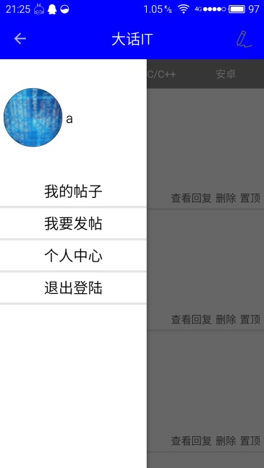 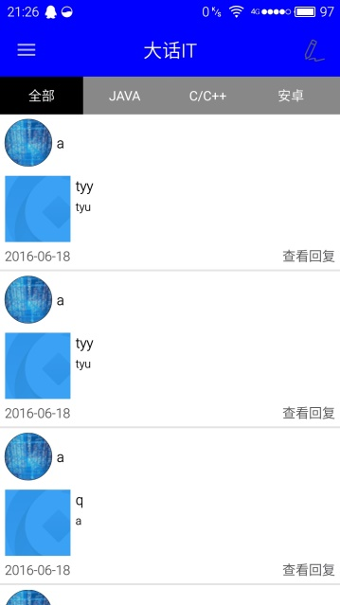

图4-3 图4-4

图4-5为游客登陆的侧滑菜单界面，与其他用户是不同的，只有一个选项，当其他用户登录时，可以点击右上角的笔进入发帖节目，如图4-6，如果是游客，会有Toast提示请登陆，如图4-7。

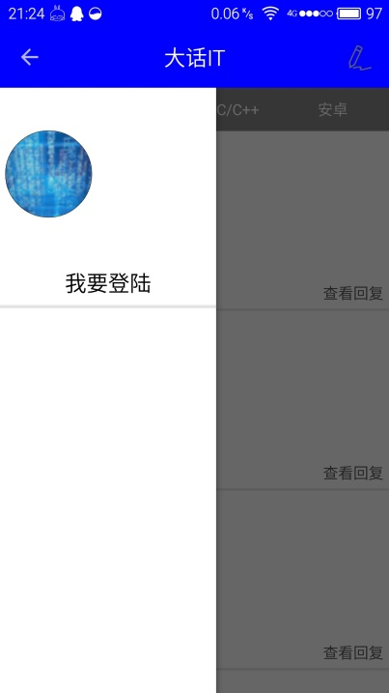 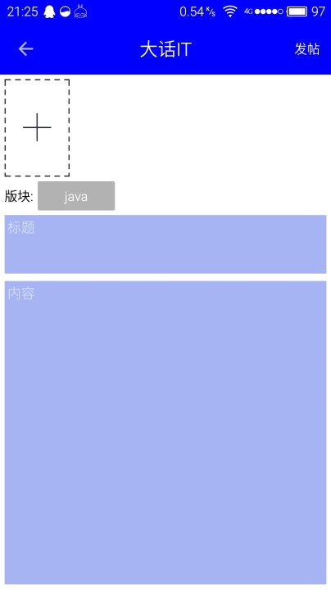

图4-5 图4-6

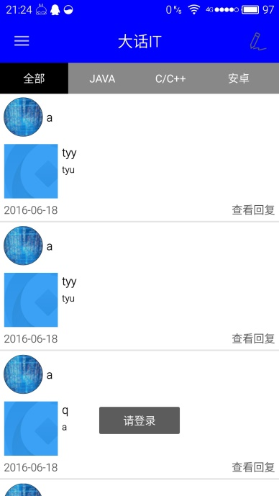

图4-7

1. 分析与总结
2. 优点

本安卓程序的优点在于界面简洁，有与服务器后台联系，交互友好，基础功能及部分拓展功能已经实现。

二、缺点

本安卓程序的缺点在于界面跳转仍有部分不流畅，因为代码效率问题有待改进，还有其他计划中的拓展功能由于时间关系还没实现。

三、总结

通过此次安卓大作业的开发，让我对安卓开发更加熟悉，对知识点的运用更加熟练，由于运用到了javaEE后台，使我对javaEE的熟练度也增加了。因为这次大作业的制作时间比较短，所以刺激了自己的潜力，锻炼了自己赶项目的感觉。

1. 参考目录

1、 《疯狂安卓讲义》 电子工业出版社 李刚 2015.8；

2、 《android应用开发学习手册》 清华大学出版社 管蕾 2015.7。